Índice

Introdução................................................................................................pág 2
Análise Do Código Dos Forms...........................................................pág 3 a 12
Ligações á Base de Dados................................................................pág 13 a 17
Criação da Interface com o Utilizador......................................................pág 18
Data Grid................................................................................................pág 19
DTPicker.................................................................................................pág 20
Combo Box......................................................................................pág 21 e 22
Botões de Interface..........................................................................pág 23 a 25
Conclusão...............................................................................................pág 26

Introdução

Para a realização deste projecto teve de se proceder à realização de um interface gráfico em Visual Basic (VB) com vista a tornar o programa gráficamente mais atractivo. Através desta aplicação em Visual Basic é possível efectuar ligações à base de dados realizada em Access e assim obter toda a informação contida nela. Pretende-se também que seja possível através do programa realizado inserir ou apagar registos bem como consultar.

Análise do Código dos Forms

- mdiDtcc

Neste Form temos todo o fluxo do programa, ou seja, é por este form que passa toda a aplicação, podemos aceder à barra de ferramentas, a todas as opções disponíveis, consultar toda a base de dados, Inserir, modificar, eliminar, pesquisar, aceder a todo o mapa de negócio da empresa.

- frmEntrar

Este form é o que nos dá acesso ao programa, é através dele que introduzimos o user, a password em que validada os dados de entrada com a base de dados para autorizar a entrada no mesmo.

- frmAndar

Aqui podemos inserir um andar, ou seja, teremos de associar a que projecto (Empreendimento, condomínio, prédio, moradia, etc…) pertence, a que prédio, atribuir a letra do andar e o número de assoalhadas. Permite ainda alterar, eliminar, pesquisar, tratar toda a informação da tabela Andar da base de dados.

- frmAplicado

Temos todo o tratamento respectivamente a materiais de construção aplicado a projectos, através do código de material e do código de projecto fazemos a associação, tendo em atenção a quantidade do material disponível em stock, onde actualiza a quantidade de material existente na tabela de materiais e insere a quantidade associada ao projecto com o respectivo custo (vai buscar á tabela de fornecedores o custo unitário do material) na tabela aplicado.

- frmBancos

Permite efectuar todas as opções referentes a bancos (inserir, modificar, eliminar, pesquisar), tendo o nome do gestor de conta, o contacto, toda a informação necessária ao mesmo. Tabela Banco.

- frmClientes

Neste form, temos toda a informação de clientes, nome, morada, contactos, documentos, todo o fluxo de dados referente à tabela de Clientes.

- frmCustoProjectos

Este form permite calcular todos os custos referentes a um dado projecto escolhido pelo utilizador, vai à tabela de Custos de Materiais buscar todos os materiais utilizados no projecto em epígrafe, fazendo a soma de todos os custos e apresentando no ecrã. Vai á tabela Trabalha, buscar todos os custos referentes a Mão-de-obra, em conjunto com a tabela Tarefas, apresentando a soma de custos no ecrã. Vai também à tabela Emprega buscar todos os custos de maquinaria, apresentando a soma de todos os custos. Permite-nos ainda criar um ficheiro para impressão, ou seja, um mapa de custos do projecto em causa.

- frmEcontratoTermoCerto

Toda a informação referente a empregados de contrato a termo certo. Mas utiliza o registo efectuado na tabela de Empregados. Tabela em causa, E_Contrato_Termo_Certo.

- frmEmprega

Temos presente toda a informação referente a máquinas atribuídas a projectos. Através do código de máquina, da tabela de Máquinas, do código de projecto, tabela Projectos, com a respectiva data de início e de fim no projecto, é calculado o custo despendido pela máquina em causa a elaborar no projecto.

- frmEmpregados

Neste form acedemos á tabela de Empregados, onde estão presentes todos os dados, salário, categoria, documentos, endereço, etc…

- frmEncomenda

Este form permite atribuir encomendas através do código de fornecedor, tipo de encomenda, e a data. Tabela Encomendas.

- frmEquadro

Toda a informação referente a empregados de quadro. Mas utiliza o registo efectuado na tabela de Empregados. Tabela em causa, E_Quadro.

- frmEsubContratado

Toda a informação referente a empregados Sub Contratado. Mas utiliza o registo efectuado na tabela de Empregados. Tabela em causa, E_SubContratado.

- frmEtrabalhadorindependente

Toda a informação referente a empregados independentes. Mas utiliza o registo efectuado na tabela de Empregados. Tabela em causa, E_TrabalhadorIndependente.

- frmFmaodeobra

Toda a informação referente a fornecedores de mão-de-obra. Mas utiliza o registo efectuado na tabela Fornecedores. Tabela em causa, FmaodeObra

- frmFmaquinaria

Toda a informação referente a fornecedores de maquinaria. Mas utiliza o registo efectuado na tabela Fornecedores. Tabela em causa, Fmaquinaria.

- frmMaterialConstrução

Toda a informação referente a fornecedores de material de construção. Mas utiliza o registo efectuado na tabela Fornecedores. Tabela em causa, Fmaterialconstrução.

- frmFornecedores

Neste form acedemos á tabela de Fornecedores, onde estão presentes todos os dados pessoais dos fornecedores.
- frmFracção

Aqui temos a atribuição da fracção, ou seja, atribuir um projecto, o lote, a letra, a orientação (norte, sul, este, oeste, etc) e a área. Tabela Fracção.

- frmLoja

Podemos associar a loja uma fracção da tabela Fracção, e o registo é guardado na tabela Loja.

- frmMáquina

Neste form acedemos à tabela Máquinas, onde temos todos os dados necessários para gestão de máquinas.

- frmMaterial

Temos a informação referente a materiais, stock existente, onde se pode actualizar stocks conforme as encomendas de materiais. Tabela de Materiais.

- frmMenuConsultar

Este form permite-nos navegar entre os forms de consulta.

- frmOrdenados

faz o calculo da folha de ordenado mensal, através da introdução dos dias de trabalho, das faltas, do subsidio de alimentação, e taxa de I.R.S. Cria um ficheiro de impressão para processamento do mesmo. Tabela Ordenados.

- frmPossui

Neste form temos os materiais que cada fornecedor dispõe com os respectivos custos e unidade de medida. Tabela Possui.

- frmPredios

Temos a registo dos prédios, com o código do projecto, o número do lote, o número de pisos, área e volumetria. Tabela Prédios.
- frmProcede

Procede a encomenda de materiais, atribui a encomenda, através do número de encomenda pretendido, e ao fornecedor através do código de fornecedor, com a respectiva quantidade. Tabela Procede.

- frmProjecto_Empreendimento

Informação referente a projectos, número de hectares, localidade, distrito, tabela Projectos_Empreendimentos.

- frmProvem

Neste form estão os registos de empregados que pertencem a fornecedores de mão-de-obra. Tabela Provem.

- frmRegisto

Aqui podemos visualizar e modificar e criar novos users para a aplicação. Tabela Utilizadores.

- frmResponsavel

Atribuir um responsável a um determinado projecto, através do código de projecto e do número de empregado. Tabela Responsável.

- frmTarefa

Registos de tarefas aplicadas a trabalhadores independentes, onde temos a sua duração, custo e custo horário. Tabela de Tarefas.

- frmTrabalha

São guardados os dados referentes a trabalhadores aplicados a projectos, com a duração e o custo do trabalho. Tabela Trabalha.
- frmVenda

Este form permite efectuar vendas, através do código do projecto, do número de lote e da letra, identificamos a fracção, com o contribuinte o cliente, digitando a data da venda e fica concluída. Tabela de Vendas.
- frmConsultaAndarCliente

Com este form podemos consultar os andares que cada cliente possuí, com o cruzamento da tabela Cliente e Andar.

- frmConsultaBanco

Permite-nos consultar os bancos disponíveis e toda a sua informação referente existentes na base de dados. Tabela Bancos.

- frmConsultaClientes

Podemos aqui, consultar todos os dados pessoais referentes a clientes. Tabela de Clientes.

- frmConsultaContactosBancos

Permite consultar todos os contactos de um dado banco, telefones, faxs, etc… Tabela Bancos

- frmConsultaContactoCliente

Permite consultar todos os contactos de um dado cliente, telefone, telemóvel, etc.. Tabela Clientes.

- frmConsultaContactoEmpregados

Permite consultar todos os contactos de um dado empregado, telefone, telemóvel, etc.. Tabela Empregados.

- frmConsultaContactoFornecedor

Permite consultar todos os contactos de um dado fornecedor, telefone, telemóvel, fax, etc.. Tabela Fornecedores.
- frmConsultaContactoGestor

Permite consultar todos os contactos de um dado gestor de conta de um determinado banco. Tabela Banco.

- frmConsultaCustoMaoObr

Permite consultar os custos de cada empregado num dado projecto, através da tabela Trabalha, onde faz a ligação entre os empregados e projectos.

- frmConsultaCustoMaquinaria

Permite consultar todos os custos de uma dada máquina a elaborar num dado projecto, através da tabela Emprega, que faz a ligação entre as máquinas e projectos.

- frmConsultaCustosMateriais

Permite consultar todos os custos de materiais aplicados em projectos, através da tabela CustosMateriais.

- frmConsultaCustoTarefas

Permite consultar os custos das tarefas assignadas a trabalhadores independentes. Tabela de Tarefas.

- frmConsultaDespesaRepresentação

Permite consultar todas as despesas de representação dos empregados, permitindo ainda consultar um dado empregado. Tabela Empregados.

- frmConsultaEindependente

Permite consultar os trabalhadores independentes com um cruzamento das tabelas de Empregados e E_Trabalhador_Independente.

- frmConsultaEmpregados

Permite consultar todos os dados dos empregados e pesquisar por um determinado número de empregado. Tabela Empregados

- frmConsultaEmpregadosProjecto

Permite consultar todos os empregados atribuídos a um dado projecto, com o cruzamento das tabelas Projecto_Empreendimento e Empregados.

- frmConsultaEncomendas

Permite consultar todas as encomendas de materiais efectuadas com o cruzamento das tabelas, Materiais, Fornecedores, Procede e Encomendas.

- frmConsultaEQuadro

Permite consultar todos os empregados de quadro, através do cruzamento das tabelas Empregados e E_Quadro.

- frmConsultaEsubContratado

Permite consultar todos os empregados sub contratados, através do cruzamento das tabelas Empregados e E_Sub_Contratado.

- frmConsultaETermoCerto

Permite consultar todos os empregados de termo certo, através do cruzamento das tabelas Empregados e E_Termo_Certo.

- frmConsultaFmaoObra

Permite consultar todos os fornecedores de Mão-de-obra, através do cruzamento das tabelas Fornecedores e F_Mao_Obra.

- frmConsultaFmaquinaria

Permite consultar todos os fornecedores de maquinaria, através do cruzamento das tabelas Fornecedores e F_Maquinaria.

- frmConsultaFMaterialConstrução

Permite consultar todos os fornecedores de materiais de construção, através do cruzamento das tabelas Fornecedores e F_Materiais_Construcao.

- frmConsultaFornecedores

Permite consultar todos os dados dos fornecedores, através do da tabela Fornecedores.

- frmConsultaFraccao

Permite consultar todas as fracções existentes na base de dados, através da tabela Fraccao.

- frmConsultaMaquinas

Permite consultar todas as máquinas disponíveis, através da tabela de Máquinas.

- frmConsultaMaquinaProjecto

Permite consultar todas as máquinas atribuídas a projectos, através do cruzamento das tabelas Projecto_Empreendimento, Maquina e Emprega.

- frmConsultaMateriais

Permite consultar todos os materiais disponíveis na base de dados, através da tabela Materiais.

- frmConsultaMaterialFornecedor

Permite consultar todos os materiais atribuídos a fornecedores, através do cruzamento das tabelas Fornecedores, F_Material_Construcao, Material e Possui.

- frmConsultaMaterialProjecto

Permite consultar todos os materiais aplicados em projectos, através do cruzamento das tabelas Materiais, Projecto_Empreendimento e Aplicado.

- frmConsultaNib

Permite consultar o Nib de conta de todos os empregados ou de um dado empregado, através da tabela Empregados.
- frmConsultaPredios

Permite consultar todos os prédios existentes na Base de Dados, através da tabela Prédios.

- frmConsultaProjectos

Permite consultar todos os projectos existentes na Base de Dados, através da tabela Projecto_Empreendimento.

- frmConsultaResponsaveis

Permite consultar todos os responsáveis de projectos, através do cruzamento das tabelas Projecto_Empreendimento e Responsável.

- frmConsultaSalarios

Permite consultar o salário de todos os empregados da empresa, através da tabela Empregados.

- frmConsultaTarefaProjecto

Permite consultar todas as tarefas em projectos, através do cruzamento das tabelas Projecto_Empreendimento, Empregados e Tarefas.

- frmConsultaVendas

Permite consultar todas as vendas efectuadas, através da tabela Vendas.

Ligações á Base de Dados

Utilizou-se para ligação à base de dados, o Microsoft (ADO). Para adicionar, no menu selecciona-se a opção Project, Components, e adicionamos o Microsoft ADO Data Control 6.0 (OLEDB).
Adicionando no form o adodc1:

Fig 1.1

Vamos proceder á sua ligação à Base de Dados. Clicando com o botão direito do rato em cima do Adodc1, obtemos o seguinte:

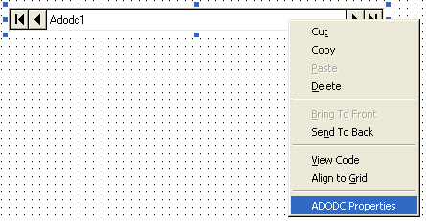
Fig 1.2

De seguida seleccionamos a opção ADODC Properties, obtendo:

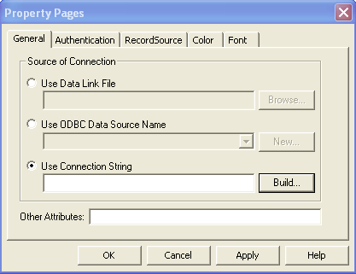
Fig 1.3

Uma vez pressionado o botão Build, é chegado o momento de especificar o Provider OLE DB adequado e a localização da base de dados. Assim, na caixa de diálogo Data Link Properties (figura 1.4), seleccionamos a opção Microsoft Jet 4.0 OLE DB Provider na List Box do separador provider.
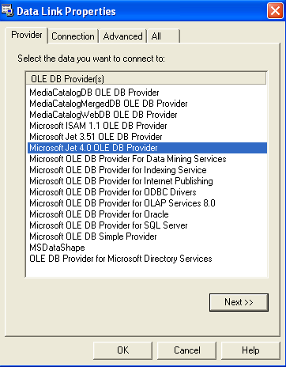

Fig 1.4

Pressionando o botão Next >>, teremos de especificar a localização da base de dados.
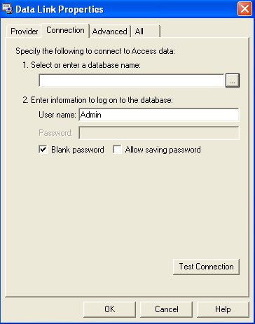
Fig 1.5

No campo 1. Select or enter a database name: através do botão associado ao campo obtemos o browser para especificar a localização da BD.

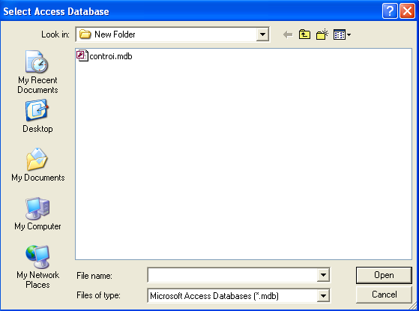
Fig 1.6

Escolhemos a base de dados em epigrafe, e obtemos o seguinte:

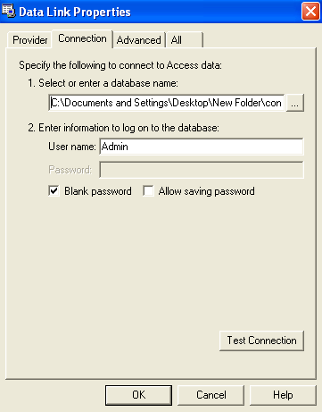
Fig 1.7

Podemos ainda testar o funcionamento adequado á base de dados através do botão Test Connection. Clicando Ok passamos á (figura 1.8) na opção RecordSource.

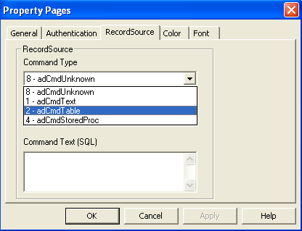
Fig 1.8
Para a ligação a tabelas escolhemos a opção 2 – adCmdTable , e para consultas em SQL escolhemos a opção 1 – adCmdText , podendo escrever o código da consulta no campo Command Text (SQL), figura 1.9.

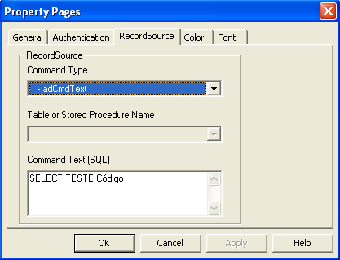
Fig 1.9

Criação da Interface com o Utilizador

A fase seguinte consiste em desenhar a interface adequada à exibição e edição dos dados.

Para manipulação dos dados (Visualizar, Inserir, Apagar, Pesquisar, Cancelar), utilizamos as Text Box.
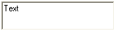
Fig 2.1

Para associar a Text Box aos dados da nossa BD, seleccionamos a Text Box pretendida e na Properties Window seleccionamos o Adodc na combo box correspondente à propriedade DataSource como na figura 2.2.

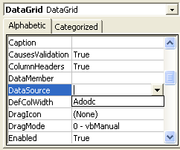
Fig 2.2

Na combo box correspondente à propriedade DataField, seleccionamos o atributo (CodProj, NumeroLote, Letra, Assoalhadas) pretendido (figura 2.3).

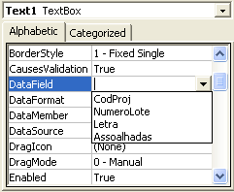
Fig 2.3
Data Grid

Para as consultas à nossa BD, no menu seleccionamos a opção Project, Components, e adicionamos o Microsoft DataGrid Control 6.0 (OLEDB).
Após adicionado o DataGrid ao nosso form:

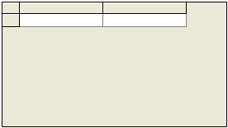
Fig 3.1

Seleccionamos a DataGrid pretendida e na Properties Window seleccionamos o Adodc na combo box correspondente à propriedade DataSource como na figura 3.2.

Fig 3.2

DTPicker

Para os atributos do tipo Datas, adicionamos o Microsoft Windows Common Controls2- 6.0, adicionado o DTPicker no nosso form:

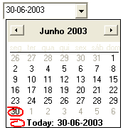
Fig 4.1

Vamos então ligalo á nossa Base de Dados. Seleccionado o DTPicker pretendido e na Properties Window seleccionamos o Adodc na combo box correspondente à propriedade DataSource, e na propriedade DataField o atributo, como na figura 4.2.

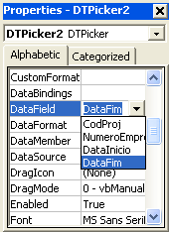
Fig 4.2

Assim ficamos com o DTPicker ligado á nossa BD e ao atributo DataFim (figura 4.2), onde na respectiva tabela vai ficar guardada a data escolhida pelo utilizador.

Combo Box

Para relacionarmos as tabelas através dos atributos charneira, utilizamos as Combo Box, seleccionamos no menu a opção Project, Components, e adicionamos o Microsoft DataList Control 6.0 (OLEDB).
Após adicionada a Combo Box ao nosso form:

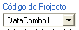
Fig 5.1

Vamos então ligala á nossa Base de Dados. Seleccionada a Combo Box pretendida e na Properties Window seleccionamos o Adodc na combo box correspondente à propriedade RowSource como na figura 5.2.

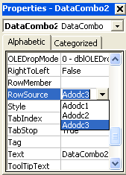
Fig 5.2

Escolhemos assim nesta propriedade o adodc onde vamos buscar a informação, e na propriedade ListField vamos escolher o atributo de onde queremos a informação (figura 5.3).

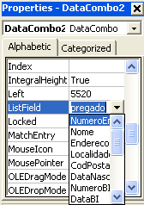
Fig 5.3
De seguida escolhemos na propriedade DataSource (figura 5.4) o Adodc da tabela onde queremos guardar a informação, e na propriedade DataField o atributo onde vamos guardar (figura 5.5).

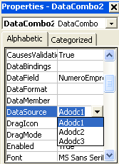
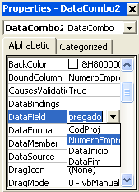
Fig 5.4 Fig 5.5

E assim ficamos com a nossa Combo Box ligada á Base de Dados.

Botões de Interface

Utilizou-se um Botão com o nome NOVO, que consiste numa funcionalidade a acrescentar ao form onde permite acrescentar um novo registo.



Código:
Private Sub cmdnovo_Click()
Adodc1.Recordset.AddNew
End Sub



Código:
Private Sub cmdapagar_Click()
Adodc1.Recordset.Delete
Adodc1.Recordset.MoveNext
If Adodc1.Recordset.EOF Then
Adodc1.Recordset.MoveLast

End If

End Sub

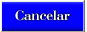

Código:
Private Sub cmdcancelar_Click()
Dim varregistoactivo As Variant

With Adodc1
varregistoactivo = .Recordset.Bookmark
.Refresh
End With
End Sub

Código:
Private Sub cmdactualizar_Click()
Dim varregistoactivo As Variant

With Adodc1.Recordset
.Update
varregistoactivo = .Bookmark
.Requery
.Bookmark = varregistoactivo
End With
End Sub



Código:
Private Sub cmdpesquisar_Click()

Dim strvalorpesquisar As String
Dim varregistoactivo As Variant

With Adodc1.Recordset
varregistoactivo = .Bookmark
strvalorpesquisar = InputBox("Código do projecto a pesquisar:", "pesquisa", "Coloque aqui o código")
If strvalorpesquisar <> " " Then
.MoveFirst
.Find "CodProj Like '*" & strvalorpesquisar & "*'"
If .EOF Then
MsgBox "O registo não foi encontrado!", vbOKOnly, "Mensagem"
.Bookmark = varregistoactivo
End If
End If
End With
End Sub



Código:
Private Sub cmdsair_Click()
Unload Me
End Sub

Código:
Private Sub Adodc1_MoveComplete(ByVal adReason As ADODB.EventReasonEnum, ByVal pError As ADODB.Error, adStatus As ADODB.EventStatusEnum, ByVal pRecordset As ADODB.Recordset)
Adodc1.Caption = "Registo: " & _
Adodc1.Recordset.AbsolutePosition _
& " de " & Adodc1.Recordset.RecordCount
End Sub
Conclusão

A realização deste trabalho transmite o conhecimento, a experiência a nível técnico e a nível de negócio. No desenvolvimento da aplicação, fica notável a importância da existência de um software de gestão numa empresa, tanto na organização estrutural como no decorrer do negócio e acompanhamento do mesmo, torna mais fácil a percepção do negócio e a própria gestão.
Ao longo da realização da aplicação, surgem situações de melhoras num futuro, onde ficaram registadas, serão analisadas, e mais tarde a implementação na aplicação.
Por fim, conclui-se, que a aplicação é uma mais valia para a empresa, a informatização do negócio, todo o registo de informação, que num futuro nos pode trazer estudos, estatísticas, para ajudar a atingir os objectivos da empresa, o seu lucro.

